Перегрузка функций — это возможность определять несколько функций с одним и тем же именем, но с разными параметрами.

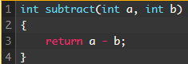

Одним из способов решения этой проблемы является определение двух функций с разными именами и параметрами:

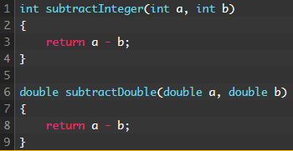

Но есть и лучшее решение — перегрузка функции. Мы можем просто объявить еще одну функцию subtract(), которая принимает параметры типа double:

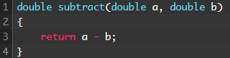



Обратите внимание, тип возврата функции НЕ учитывается при перегрузке функции.



(Я хз, то ли это (Дальше))

Поскольку все стандартные и пользовательские преобразования считаются равными, то, если вызов функции соответствует нескольким кандидатам посредством стандартного или пользовательского преобразования, результатом будет неоднозначное совпадение

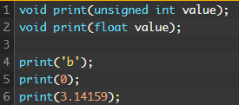

В случае с print('b') C++ не может найти точного совпадения. Он пытается преобразовать b в тип int, но версии print(int) тоже нет. Используя стандартное преобразование, C++ может преобразовать b как в unsigned int, так и во float. Поскольку все стандартные преобразования считаются равными, то получается два совпадения.